“Conociendo la letra R”
Actividad 1:
- A continuación con ayuda de un adulto escanea el código QR y observa con mucha atención el video
Link: https://www.youtube.com/watch?v=gaSyW9qb3Us
- Responde según lo observado en el video
- ¿Qué letra aparece en el video?
- Recuerdas como suena la letra
- ¿Puedes hacer su sonido con las vocales, a , e, i, o y u?
- Nombra alguna de las palabras que aparecieron en el video

- Escribe dentro del recuadro con letra clara y legible letra R en mayúscula y en minúscula

¡Ten siempre presente lo que viste en el video, si es necesario vuelve a observar el video!

Mayúscula
Minúscula

Actividad 2:
- Busca una cartulina, papel craf o un block
- Busca un diario o revista o si es más simple dibuja
- Escribe las siguientes palabras con letra clara y con buen tamaño
- Debajo de cada palabra pega el objeto según corresponda
- Lee en voz alta cada una de las palabras

- Rana

- Reloj 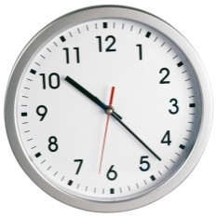

- Roca

- Rama

- Regla
- Ratón

- Rey

- Regalo

- Reina

- Radio 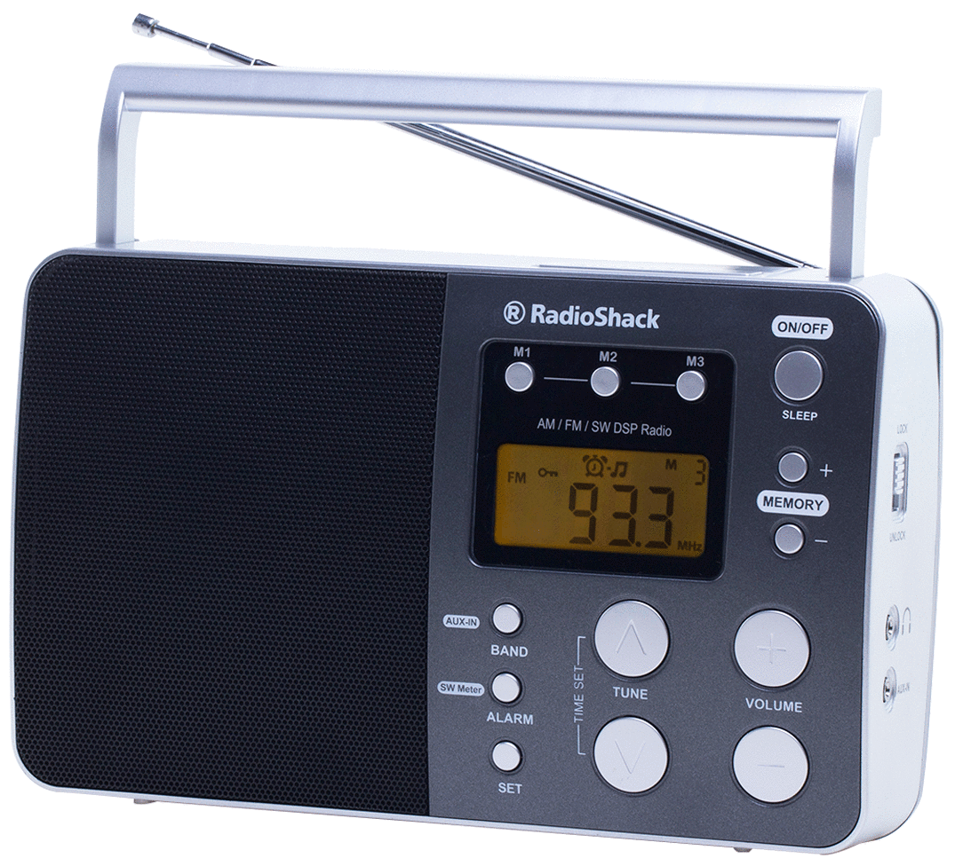
Actividad 3:
- Escucha con atención y escribe cada una de las palabras
Dictado:

1.

2.

3.

4.

5.

6.

7.

8.

9.

10.

Autoevaluación
- ¡Lee con mucha atención!
Indicadores | Lo logré (color verde) | Necesite ayuda, pero lo logré (color amarillo) | No lo logré  (color rojo)
Realice sonido de la letra R
Nombre palabras que comienzan con letra R
Leí cada una de las palabras de la guía
Escribí palabras del dictado
Escribí las palabras con letra legible

Leí cada palabra en voz alta

